**新 书 推 荐**

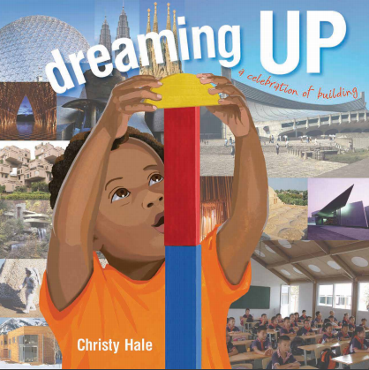**中文书名：《梦想起航：建筑庆典》**

**英文书名：Dreaming Up: A Celebration of Building**

**作 者：Christy Hale**

**出 版 社：Lee & Low**

**代理公司：Biagi/ANA**

**页 数：40页**

**出版时间：2012年10月**

**代理地区：中国大陆、台湾**

**审读资料：电子稿**

**类 型：儿童绘本**

**内容简介：**

**帮助培养未来建筑师的“必备指南”**

**适合家长和幼儿教育工作者与孩子共读**

**将儿童的游戏图像与世界各地的著名建筑结合起来**

**帮助孩子认识各地建筑，培养动手兴趣的知识启蒙书！**

**本书曾获Boston Globe-Horn Book Award, Bank Street Best Children’s Books of the Year，Children’s and Young Adult Book Award，Notable Children’s Book等多项大奖**

在书左边的一页，孩子们把五颜六色的纸杯堆起来做塔；对面是1998年在马来西亚用混凝土、钢和玻璃建成的世界最高建筑之一的双子塔的全页照片。大一点的孩子可以翻阅绘本结尾处关于建筑详细信息，可以看到每个建筑的建造时间、建造地点和它的建筑师，帮助拓宽孩子们的视野。

精致的插图内容丰富，不仅有传统的积木，还有玩沙、艺术活动、自然游戏等等。这本书制作精良，且充满童趣的插画易于儿童阅读，给与对建筑感兴趣的孩子们启发。

**媒体评论：**

“这本非凡的绘本巧妙地处理了一个复杂的课题--将看似复杂的建筑概念融入孩子们自己的游戏世界里。”*-- Kirkus Reviews*

“十分巧妙地展示。”*--The Horn Book Magazine*

“对建筑的巧妙介绍……这本书比帕特里克·刘易斯（ J. Patrick Lewis）的*Monumental Verse*更容易理解，比*Culture in Action: Architecture*更为真实，是一个很棒的先驱。”-- *School Library Journal*

**作者简介：**



**克里斯蒂·黑尔(Christy Hale)**是广受赞誉的几本儿童书籍的作者和插画师，她还为其他许多获奖的绘本绘制了插图。黑尔还在儿童图书领域担任艺术总监、设计师和教育者。黑尔的作品的灵感来自于她对设计的兴趣，以及设计如何与生活的各方面相关联。来吧！在探索-发现-创造的过程中得到启发!

**更多作者信息请点击：**[**https://www.amazon.ca/Christy-Hale/e/B001H6KTRA/ref=aufs_dp_fta_dsk**](https://www.amazon.ca/Christy-Hale/e/B001H6KTRA/ref=aufs_dp_fta_dsk)

**内文插图：**

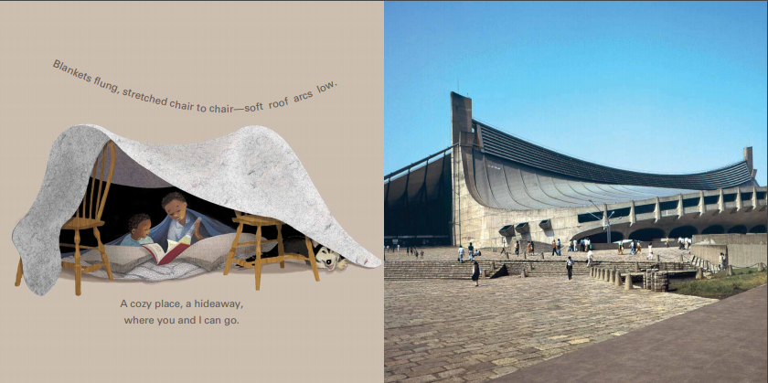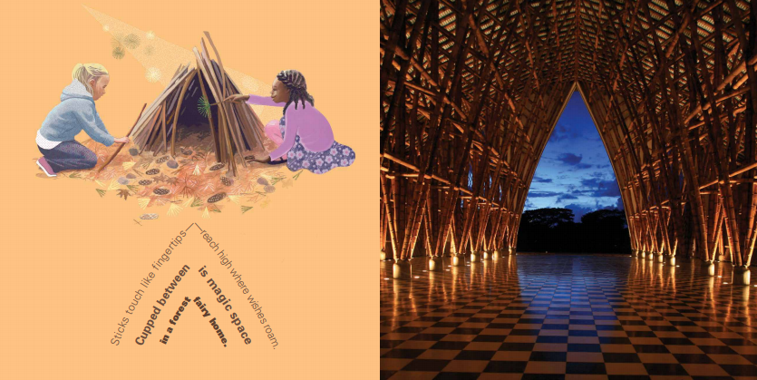

**谢谢您的阅读！**

**请将回馈信息发至：薛肖雁 (**[Echo@nurnberg.com.cn](mailto:Echo@nurnberg.com.cn)**)**

**----------------------------------------------------------------------**

安德鲁﹒纳伯格联合国际有限公司北京代表处

北京市海淀区中关村大街甲59号中国人民大学文化大厦1705室 邮编：100872

Email: [Echo@nurnberg.com.cn](mailto:Echo@nurnberg.com.cn)

电话：010-82449185

传真：010-82504200

网址：www.nurnberg.com.cn（获取最新书讯）

微博：<http://weibo.com/nurnberg>

豆瓣小站：<http://site.douban.com/110577/>

抖音号：安德鲁读书

微信订阅号：安德鲁书讯